МИНИСТЕРСТВО ОБРАЗОВАНИЯ И НАУКИ РЕСПУБЛИКИ КАЗАХСТАН

Некоммерческое акционерное общество

«АЛМАТИНСКИЙ УНИВЕРСИТЕТ ЭНЕРГЕТИКИ И СВЯЗИ имени Гумарбека Даукеева»

Кафедра «IT-инжиниринг»

«ДОПУЩЕН К ЗАЩИТЕ»

Зав. кафедрой PhD, доцент

Утегенова Анар Урантаева

_________«__»____2022 г.

**ДИПЛОМНЫЙ ПРОЕКТ**

На тему: Разработка автоматизированного рабочего места диспетчера железнодорожных тупиков.

Специальность: 5В070400 – «Вычислительная техника и програмнное обеспечение»

Выполнил: Махметов Султан Мирбулатович Группа: ВТ(ПИ)-18-4

Научный руководитель: ст. преп. Майкотов Мухит Нурдаулетович

Консультанты:

по экономической части: д.э.н., профессор Байтенова Лаура Маратовна

_______«____» ____________ 2022 г.

по безопасности жизнедеятельности: д.т.н., ст. преп. Бекбасаров Шакир Шарипович

_______«____» ____________ 2022 г.

по применению вычислительной техники: ст. преп. Майкотов Мухит Нурдаулетович

_______«____» ____________ 2022 г.

Нормоконтроль: магистр, ст. преп. Рахимжанова Зухра Муратовна

_______«____» ____________ 2022 г.

Рецензент: к.т.н., доцент Савельева Елена Анатольевна

______ «____» _____________2022 г.

Алматы 2022

МИНИСТЕРСТВО ОБРАЗОВАНИЯ И НАУКИ РЕСПУБЛИКИ КАЗАХСТАН

Некоммерческое акционерное общество

«АЛМАТИНСКИЙ УНИВЕРСИТЕТ ЭНЕРГЕТИКИ И СВЯЗИ имени Гумарбека Даукеева»

Институт информационных технологии

Кафедра «IT–инжиниринг»

Специальность: 5В070400 – «Вычислительная техника и программное обеспечение»

**ЗАДАНИЕ**

на выполнение дипломного проекта

Студенту Махметову Султану Мирбулатовичу

Тема проекта: Разработка автоматизированного рабочего места

диспетчера железнодорожных тупиков

Утверждена приказом по университету № __от « » 2022 г.

Срок сдачи законченного проекта «___» __________ 2022 г.

Исходные данные к проекту (требуемые параметры результатов исследования (проектирования) и исходные данные объекта): Microsoft Visual Studio - среда разработки веб приложения, С# - язык программирования, MS SQL Server – база данных.

Перечень вопросов, подлежащих разработке в дипломном проекте, или краткое содержание дипломного проекта:

* аналитическая часть;
* проектная часть;
* экспериментальная часть;
* экономическая часть;
* безопасность жизнедеятельности;
* приложение А. Листинг программы.

Основная рекомендуемая литература:

* 1. Современные технологии программирования: разработка Windows-приложений на языке С# / С.В. Горелов, 2019 – 363 с.
  2. Г. Боканова Методические указания по выполнению экономической части дипломных работ Алматы, АУЭС, 2019 – 33с.

Консультация по проекту с указанием относящихся к ним разделов проекта

|  |  |  |  |
| --- | --- | --- | --- |
| Раздел | Консультант | Сроки | Подпись |
| Технико-экономическое обоснование проекта |  |  |  |
| Безопасность жизнедеятельности |  |  |  |
| Программное обеспечение |  |  |  |
| Нормоконтролер |  |  |  |

ГРАФИК

подготовки дипломного проекта

|  |  |  |
| --- | --- | --- |
| Наименования разделов, перечень  разрабатываемых вопросов | Сроки представления  научному руководителю | Примечания |
| Анализ предметной области |  |  |
| Выбор программного обеспечения |  |  |
| Составление технического задания |  |  |
| Создание баз данных |  |  |
| Реализация программного продукта |  |  |

Дата выдачи задания «___» ______________202_ г.

Заведующий кафедрой __________ Утегенова Анар Урантаева

Научный руководитель

проекта __________ Майкотов Мухит Нурдаулетович

Задание принял к

исполнению студент __________ Махметов Султан Мирбулатович

**Аннотация**

Дипломный проект посвящен разработке автоматизированного рабочего места диспетчера железнодорожных тупиков. Программа была реализована на языке программирования C# в интегрированной среде разработки Microsoft Visual Studio с использованием различных библиотек. Интерфейс программы был создан с помощью фреймворка ASP.NET в виде веб приложения, в котором располагаются различные вкладки по категориям.

Кроме того, в выпускной работе проводится анализ работы железнодорожных тупиков и рассматривается вопрос автоматизации всех процессов

**Андатпа**

Дипломдық жоба теміржол тұйықтарының диспетчерінің автоматтандырылған жұмыс орнын әзірлеуге арналған. Бағдарлама C# бағдарламалау тілінде Microsoft Visual Studio біріктірілген әзірлеу ортасында әртүрлі кітапханаларды пайдалана отырып жүзеге асырылды. Бағдарлама интерфейсі санат бойынша әртүрлі қойындыларды қамтитын веб-қосымша түрінде ASP.NET негізін пайдалану арқылы жасалған.

Сонымен қатар, қорытынды жұмыста темір жол төсемдерінің жұмысы талданады және барлық процестерді автоматтандыру мәселесі қарастырылады.

**Annotation**

The diploma project is devoted to the development of an automated workplace for the dispatcher of railway dead ends. The program was implemented in the C# programming language in the Microsoft Visual Studio integrated development environment using various libraries. The program interface was created using the ASP.NET framework in the form of a web application, which contains various tabs by category.

In addition, the final work analyzes the work of railway sidings and considers the issue of automation of all processes.

**Содержание**

Введение 8

1 Аналитическая часть 9

1.1 Анализ деятельности диспетчера железнодорожного тупика 9

1.2 Цель и задачи разработки 9

1.3 Обоснование выбора ПО 10

1.4 Спецификация и обоснование нефункциональных требований 12

2 Проектная часть 14

2.1 Функциональная структура 14

2.2 Информационное оснащение 15

2.3 Программная часть 17

2.4 Обеспечение информационной безопасности 26

3 Экспериментальная часть 29

3.1 Контрольный пример 29

Заключение 38

Список использованной литературы 39

Приложение А 41

**Введение**

Одной из важнейших проблем работы диспетчера железнодорожного тупика является задача создания автоматизированного процесса выстраивания очереди поездов. Правильно и точно составленное расписание обеспечивает равномерную нагрузку на железнодорожные компании.

В настоящее время использование автоматизированных рабочих мест не является редкостью. Спектр их применения широк и варьируется от самых малых предприятий до больших компаний.

Вне зависимости от объекта автоматизации, в железнодорожных компаниях такие системы внедряют, преследуя конечную цель – повышение качества обслуживания.

С целью автоматизации планирования было разработано решение, упрощающее процесс создания электронного расписания на основе анализа имеющихся данных, позволяющий анализировать структуру нагрузки, а также планировать структурную доработку.

Общие требования, предъявляемые к автоматизированной системе, следующие:

- быстрота обработки информации за счет автоматизации возможных операций пользователя системы;

- формирование отчетных форм;

- расширяемость системы (возможность доработки в случае повышения требований к автоматизированной системе);

- удобный и дружественный пользовательский интерфейс.

Для создания системы использовались языки программирования C#, в качестве системы управления базами данных использовалась СУБД MySQL.

**1** **Аналитическая часть**

**1.1 Анализ деятельности диспетчера железнодорожного тупика**

Главной целью диспетчера железнодорожного тупика является создание графика движения и распределения поездов по различным железнодорожным тупикам, а также формирование плана работы персонала. Диспетчер обязан следить за производственным процессом обозначать то, что не хватает сотрудникам для продуктивной работы. Также одной из основных задач диспетчера считается оптимизация процессов, как и для предприятия так и работников этого предприятия для повышения качества обслуживания клиентов. Кроме того, диспетчеру необходимо вести журнал отчетности о выполненной работе и её итогах. В непредвиденной ситуации диспетчер должен быстро устранить ошибки сотрудников или найти решение проблемы за минимальные сроки

Работа диспетчера – это в основном умственный труд, который связан с быстрой и качественной обработкой большого количества входящей информации. Из-за того, что для выполнения своих непосредственных обязанностей диспетчеру необходимо продумывать стратегию не только своей работы, но и работы целого предприятия, ему необходимо обладать аналитическим складом ума, фотографической памятью и быстрой скоростью принятия важных решений. Так как работа диспетчера связана с большим количеством сотрудников ему необходимо с умом подходить к распределению задач между работниками для получение более высокого результата.

Основные функции диспетчера железнодорожных тупиков выражаются в трех позициях:

- текущее планирование – разработка расписания приезда и отъезда поездов на тупики в определенное время и последующие правки при смещении графика;

- диспетчерское регулирование – выдача необходимых указаний для бесперебойной работы железнодорожного тупика;

- оценочно-нормативные действия – анализ проведенной работы в сравнение с составленным планом работы.

Режим работы диспетчера железнодорожного тупика посменный.

**1.2** **Цель и задачи разработки**

Целью проекта является оптимизация работы диспетчера железнодорожного тупика при помощи разработки приложения для составления расписания.

Задачи:

- анализ предметной области;

- моделирование производственных процессов подразделения;

- выбор средств разработки;

- проектирование базы данных;

- разработка приложения для взаимодействия с базой данных.

# **1.3 Обоснование выбора ПО**

Чтобы создать автоматизированное рабочее место нужно выбрать подходящею среду разработки, в которой будет разрабатываться программное обеспечение для составления и регулирования расписания железнодорожных тупиков.

Изначально необходимо выбрать систему управления базой данных. Система управления базами данных (СУБД) – это набор программного обеспечения, которое позволяет проводить операции над базами данных. С помощью СУБД можно создавать базы данных и проводить различные операции над данными.

Чтобы выбрать СУБД необходимо определить критерии для хранения данных приложения. В СУБД есть несколько моделей хранения данных (реляционный, сетевой, иерархический). Для автоматизированного рабочего места подойдет реляционная база данных. При выборе базы данных надо учитывать скорость работы и трудоемкость выполнения операций для быстрой работы СУБД.

Исходя из наших требования в качестве системы управления базами данных используем MS SQL Server 18.

MS SQL Server 18 – Популярная СУБД используемая во многих высоконагруженных проектах. В MS SQL Server реализована система защита информации от несанкционированного доступа. MS SQL Server обладает следующими преимуществами перед конкурентами:

1. имеется интерфейс на русском языке;
2. информативный интерфейс;
3. кроссплатформенность;
4. многопоточность;
5. хэш-таблицы используются как временные;
6. SQL-функции используют оптимизированные библиотеки классов и

соответственно выполняются с наибольшей возможной скоростью;

ж) различные типы данных;

з) управление высоконагруженными базами данных.

Для выбора интегрированной системы разработки автоматизированного рабочего места диспетчера тупика проведем сравнительный анализ следующих сред разработки:

1. Microsoft Visual Studio;
2. C++ Builder;
3. Borland Delphi.

Microsoft Visual Studio – линейка продуктов компании Майкрософт, включающих интегрированную среду разработки программного обеспечения и ряд других инструментальных средств. Данные продукты позволяют разрабатывать как консольные приложения, так и приложения с графическим интерфейсом, в том числе с поддержкой технологии Windows Forms, а также веб-сайты, веб-приложения, веб-службы как в родном, так и в управляемом кодах для всех платформ, поддерживаемых Microsoft Windows, Windows Mobile, Windows CE, .NET Framework, .NET Compact Framework и Microsoft Silverlight.

C++ Builder – программный продукт, инструмент быстрой разработки приложений, интегрированная среда программирования, система, используемая программистами для разработки программного обеспечения на языке C++.

C++ Builder объединяет в себе комплекс объектных библиотек, компилятор, отладчик, редактор кода и многие другие компоненты. Цикл разработки аналогичен Delphi.

Borland Delphi можно определить как комбинацию нескольких важнейших технологий:

- высокопроизводительный компилятор в машинный код;

- объектно-ориентированная модель компонент;

- визуальное (а, следовательно, и скоростное) построение приложений из программных прототипов;

- масштабируемые средства для построения баз данных.

Сравним характеристики языков программирования, используемых в описанных выше средах разработки.

Таблица 1 − Сравнение характеристик языков программирования

|  |  |  |  |  |
| --- | --- | --- | --- | --- |
|  | С | С++ | С# | Delphi |
| Функциональный | - | +/- | +/- | +/- |
| Обобщенное программирование | - | + | + | + |
| Возможность компиляции | + | + | + | + |
| Интерпретатор командной строки | -/+ | +/- | - | - |
| Ручное управления памятью | + | + | + | + |
| Поддержка try/catch | - | + | + | + |
| Алгебраические типы данных | - | - | - | -/+ |
| Многомерные массивы | + | + | + | + |
| Целые числа с контролем границ | - | - | - | + |
| Интерфейсы | - | + | + | + |
| Макросы | -/+ | -/+ | - | - |

В качестве средства разработки был выбран программный продукт Visual Studio 2019. Использование Microsoft Visual Studio обусловлено удобством при написании кода, мощным функционалом для отладки, большим количество дополнительных компонентов, упрощающих процесс написания ПО. Среда разработки Visual Studio 2019 способна предоставить значительные возможности разработчику и имеет ряд преимуществ перед другими средами разработки, таких как:

- значительные графические возможности;

- большой выбор компонентов в свободном доступе;

- простота использования.

В то же время Microsoft Visual Studio является популярной средой разработки и используется во многих компаниях, что также послужило причиной выбора данной среды разработки.

В качестве средства реализации автоматизированной системы составления расписания школы был выбран язык программирования C#

C# является объектно–ориентированным и в этом плане много перенял у Java и С++. Использование C# в целях разработки автоматизированной системы обусловлен тремя важными характеристиками: простотой, эффективностью и гибкостью.

# **1.4 Спецификация и обоснование нефункциональных требований**

Перед проектированием автоматизированного рабочего места нужно составить нефункциональные требования для стабильной работы программы. Опишем требования следующим образом к:

- программно-технической среде;

- информации, циркулирующей в автоматизированной системе;

- квалификации персонала;

- надежности;

- обеспечению информационной безопасности;

- сохранности информации при авариях;

- эргономике и технической эстетике.

Наша модель архитектуры требует лишь автономный персональный компьютер, так что дополнительные рабочие станции не требуются. Также учитывая, что программа не требуют большого количества вычислительной мощи дополнительная модернизация не нужна. Минимальные необходимые требования к компьютеру, следующие:

- процессор Ryzen 5 и мощнее;

- 8 Гб RAM или больше;

- HDD 100 Гб и больше;

- видеокарта Nvidia Geforce GTX 780 c видеопамятью 1 Гб;

- монитор с разрешением 1920*1080;

- Windows 10;

Пользователь или администратор могут вводить любые данные, но программа проверяет являются ли эти данные корректными и все символы и команды проходят валидацию согласно установленным нормам.

Также автоматизированное рабочее место должно иметь возможность хранить данные с продолжительностью как минимум 3 месяца для возможности анализа эффективности сотрудника.

Сотрудники должны уметь работать с программой и использовать автоматизированное рабочее место с надлежавшей эффективностью. В системе будет два уровня доступа администратор и клиент. В таблице 2 показаны функции ролей разных доступов системы.

Таблица 2 − Роли пользователей автоматизированной системы

|  |  |  |
| --- | --- | --- |
| Должность пользователя | Роль пользователя | Задачи пользователя и доступность вкладок |
| Диспетчер | Администратор | Доступен полный функционал. Может составлять и редактировать информацию по тупикам и просматривать отчетность |
| - | Клиент | Может зарезервировать тупик и провести оплату |

По требованиям безопасности с сотрудниками необходимо провести отдельную лекцию. На данной лекции рассмотреть вопросы по надлежащему обращению с компьютерной техникой, также отдельно проговорить по следующим требованиям информационной безопасности:

а) конфиденциальность – сохранение информации в тайне, хранение паролей и другой важной информации только в надежных местах.

б) целостность – информация должна быть защищена от незапланированного изменения и редактироваться только в необходимых случаях.

в) доступность – информация должна предоставляться всем пользователям согласно уровню их доступа.

Автоматизированная система должна быть спроектировано так, чтобы ограничить утечку информации и обеспечить её защиту при попытках угроз получения данных сторонним пользователем. Также система должна учитывать утечки информации при событиях, не связанных с программным кодом системы такими как:

а) ошибки сотрудников при использовании программного обеспечения;

б) отключение системы несанкционированным способом;

Автоматизированной системе необходимо иметь простой и удобный интерфейс для эффективного использования. Все элементы должны располагаться в поле зрения пользователя, и также должны быть интуитивно понятны в использовании. Поля ввода и вывода информации должны быть легко читаемыми.

**2 Проектная часть**

**2.1 Функциональная структура**

На рисунке 1 представлена функциональная модель автоматизированного рабочего места диспетчера тупиков

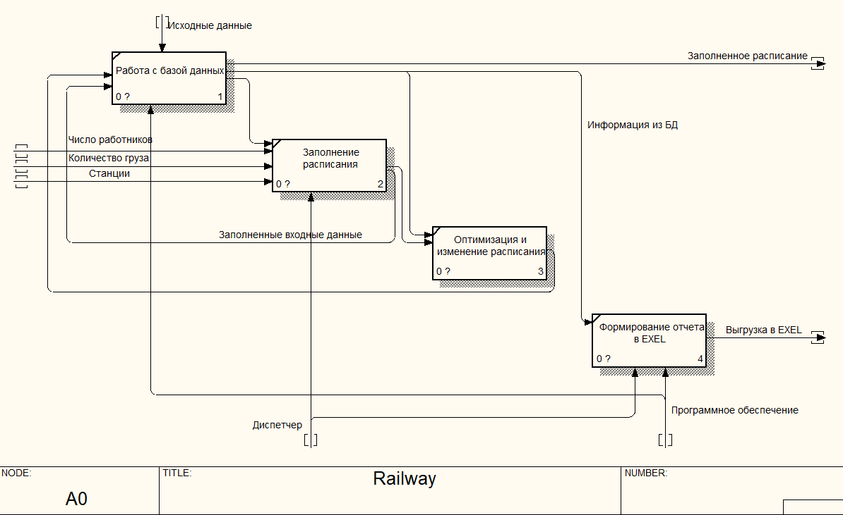

Рисунок 1 – Функциональная модель составления расписания автоматизированной системы

Функциональная модель состоит из четырех составляющих: формирования отчета, работой с базами данных, оптимизацией и составления расписания.

База данных и работа с ней необходима для хранения всей информации автоматизированной системы и изменения данных. В базе данных содержится информация о пользователях, администраторах, расписание бронирования, количестве свободных линий, всей информации о компании, владеющей тупиком и т. д. Модуль базы данных используются во всей работе системы.

В модуле составления расписания мы используем базу данных для заполнения расписания в соответствии с загрузкой на данный период. Далее расписание храниться в базе данных.

Модуль изменения и оптимизации расписания необходим для дополнения или изменения расписания при непредвиденных условиях или по желания клиента. Далее данные модификации заменяют текущее расписание и дальше используются в работе системы.

Модуль формирования отчета выгружает информацию с базы данных для дальнейшего анализа.

**2.2 Информационное оснащение**

Семантическая модель – это представление объекта сущности в виде абстракции высокого уровня для семантики предметной области. В семантической модели в основном используют модель сущность-связь. Эту модель мы будем использовать для создания базы данных нашей автоматизированной системы.

База данных должна выполнять все действия, связанные с хранением и обработкой информации автоматизированной системы такие как:

а) вывод, модификация и хранение информации о пользователях.

б) вывод, модификация и хранение информации об администраторах.

в) вывод, модификация и хранение информации о компаниях.

г) вывод, модификация и хранение информации о забронированных и свободных тупиках.

д) вывод, модификация и хранение информации о покупках.

Проанализируем и создадим сущности базы данных автоматизированной базы данных в таблице 3.

Таблица 3 − Сущности и атрибуты базы данных автоматизированной системы составления расписания занятий школы

|  |  |  |
| --- | --- | --- |
| Сущность | Назначение | Атрибуты |
| Администраторы | Хранение информации об администраторе | ID администратора, ФИО администратора, контактные данные |
| Покупки | Хранение информации о платежах | ID покупки, стоимость, дата |
| Расписание | Хранение информации о расписании | ID расписания, занятые и свободные тупики |
| Компании | Хранение информации о компании, владеющей тупиком и других контактных данных | ID тупика, название компании, адрес тупика |
| Пользователи | Хранение информации о пользователе | ID пользователя, ФИО пользователя, контактные данные |

На этапе логического проектирования базы данных необходимо рассмотреть каждую связь между сущностями. Одно из основных требований к организации базы данных – это обеспечение возможности определения одних сущностей по значениям других, для чего необходимо установить между ними определенные связи. Установим в проектируемой базе данных связи посредством использования модели «сущность-связь».

Связь – это некоторая ассоциация между двумя сущностями. Связи позволяют по одной сущности находить другие, связанные с нею. Каждая связь имеет два конца. Выберем ключевые связи по разработанным сущностям и отобразим их в таблице 4.

Таблица 4 − Взаимосвязь сущностей модели базы данных автоматизированной системы составления расписания занятий

|  |  |  |
| --- | --- | --- |
| Сущность 1 | Сущность 2 | Описание |
| Пользователь | Карта для оплаты | У каждого пользователя может быть несколько карт для оплаты услуг |
| Пользователь | Мастер бронирования | Пользователь может забронировать несколько тупиков |
| Тупик | Расписание | Каждый тупик может содержать несколько расписаний |
| Мастер бронирования | Детали бронирования | Для каждого бронирования существуют только одни детали бронирования |
| Тупик | Мастер бронирования | Тупик можно забронировать только один раз для определенного времени |

Разработаем логическую модель базы данных информационной системы и представим модель на рисунке 2.

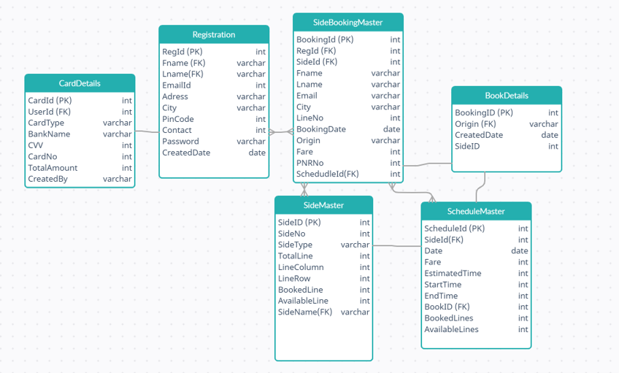

Рисунок 2 – Логическая модель базы данных

Данная модель не только отражает структуру данных, циркулирующих в автоматизированной системе составления расписания занятий, но и позволяет наглядно конкретизировать сущности, атрибуты и связи.

С целью дальнейшего проектирования базы данных разработаем физическую модель БД, содержанием которой является определение модели данных. Модель данных — это набор соглашений по способам представления сущностей, связей, агрегатов, системы классификации. Каждая модель данных определяет особенности выполнения основных операций над данными:

- добавление;

- удаление;

- модификация;

- выборка.

Результатом физического проектирования является описание логической структуры базы данных на языке описания. На этапе разработки физической модели определяется состав базы данных, например, принимается решение о хранении только исходных данных, а все производные могут быть получены расчетным путем в результате запроса.

# **2.3 Программная часть**

Для проектирования автоматизированного рабочего места диспетчера в объектно-ориентированной парадигме используем нотацию UML. Язык UML представляет собой графический язык моделирования общего назначения, предназначенный для спецификации, визуализации, проектирования и документирования всех артефактов, создаваемых при разработке программных систем. При проектировании программного продукта были сформированы следующие UML-диаграммы средствами Visual Paradigm for UML:

- диаграмма вариантов использования;

- диаграмма классов;

- диаграмма последовательности;

- диаграмма состояний;

В первую очередь необходимо спроектировать диаграмму вариантов использования, отражающую отношения между актёрами и прецедентами. Прецеденты – это технология определения функциональных требований к системе. Работа прецедентов заключается в описании типичных взаимодействий между пользователями системы и самой системой и предоставлении описания процесса ее функционирования.

В представленной на рисунке 3 диаграмме вариантов использования диспетчеру необходимо добавить тупик, затем сформировать расписание. Уже потом пользователь может найти подходящий тупик и забронировав оплатить его. Далее после отплаты пользователем, у диспетчера появляются отчеты о бронирование. С этими отчетами диспетчер проводит окончательный анализ составленного расписания.

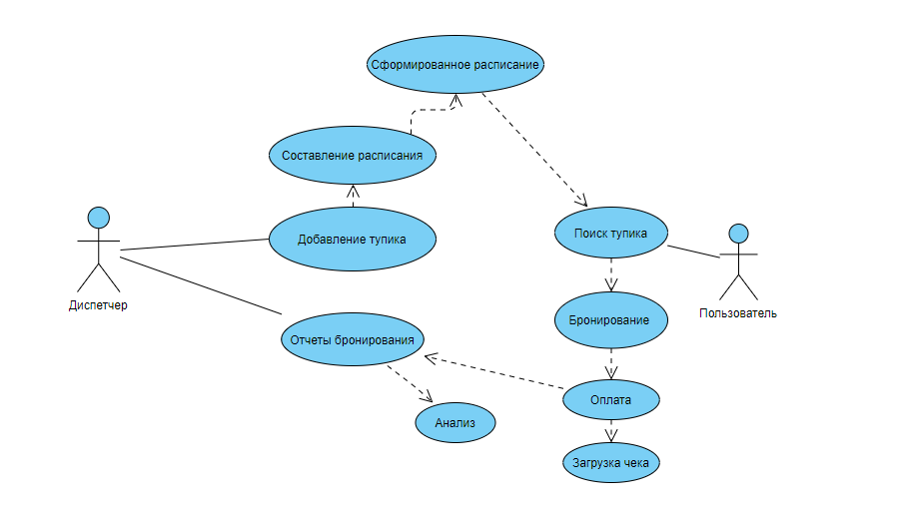

Рисунок 3 – Диаграмма вариантов использования

На рисунке 4 представлена архитектура программного обеспечения.

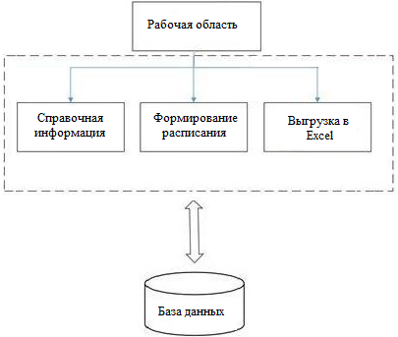

Рисунок 4 – Архитектура автоматизированного рабочего места

На рисунке 5 представлен алгоритм работы автоматизированного рабочего места диспетчера вокзала.

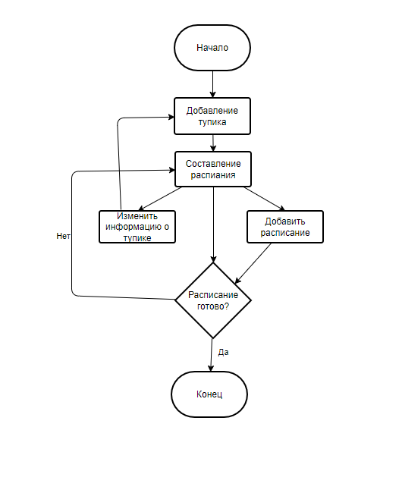

Рисунок 5 – Алгоритм работы автоматизированного рабочего места диспетчера железнодорожного тупика

На рисунке 6 представлена диаграмма развертывания, на которой представлены узлы выполнения программных компонентов, а также процессов и объектов.

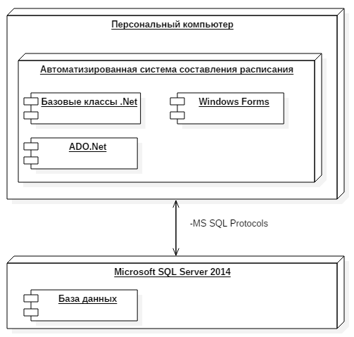

Рисунок 6 – Диаграмма развертывания

Опишем главные страницы автоматизированного рабочего места диспетчера железнодорожного тупика. На рисунке 7 представлен программный код процесса регистрации пользователя.

Рисунок 7 – Программный код процесса регистрации пользователя

Пользователь при процессе регистрации вводит свои данные в форме на сайте и далее эти данные приходят на серверную часть, представленную на рисунке 7. Данные пользователя обрабатываются и проходят валидацию. Допустим если пользователь ввел номер телефона, который присутствует в базе данных, то система оповестит его всплывающим сообщением о том, что мобильный номер уже существуют. При успешной регистрации данные пользователя сохраняются в базу данных.

На рисунке 8 представлен программный код поиска доступных тупиков. Для поиска доступных тупиков по базе данных используем хранимые процедуры представленные на рисунке 9.

Рисунок 8 – Программный код страницы поиска тупиков

При вводе пользователя даты или названия тупика данные обрабатываются на серверной части, представленной на рисунке 8.

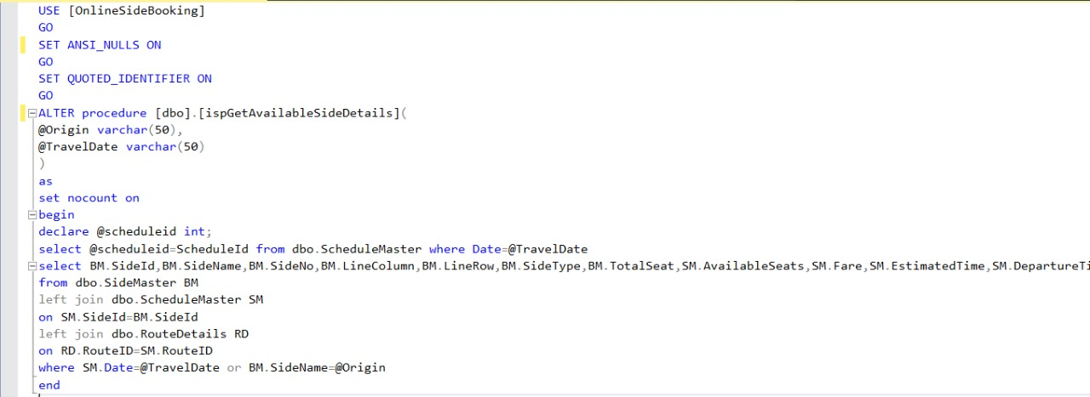

Рисунок 9 – Хранимая процедура для поиска доступных тупиков

Когда данные приходят в серверную часть, они передаются в хранимую процедуру, представленную на рисунке 9 и выполняют SQL запрос для поиска тупика.

На рисунке 10 представлен метод для печати чека в формате PDF.

Рисунок 10 – Метод для вывода чека

Метод, представленный на рисунке 10 необходим для вывода информации по резервированию тупика. В данном чека находиться вся информация о клиенте, дате, сумме оплаты и местонахождении тупика.

На рисунке 11 представлена серверная часть проверки логина администратора.

Рисунок 11 – Программный код проверки администратора

На рисунке 11 проверяется корректность ввода логина и пароля администратора в соответствии с данными всех администраторов сохраненных в базе данных. Если администратор ввел неправильный логин или пароль выведется сообщение об ошибке. На рисунке 12 представлен программный код заполнения данных компаний, владеющих тупиками.

Рисунок 12 – Программный код заполнения данных компаний

После авторизации администратор заполняет данные о кампании, которые передаются в серверную часть представлению на рисунке 12 и дальше данные сохраняются в базе данных с помощью хранимой процедуры представленной на рисунке 13.

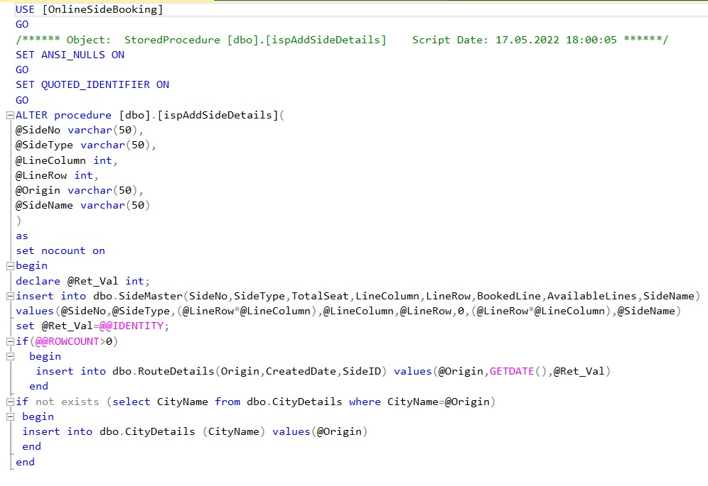

Рисунок 13 – Хранимая процедура добавления тупиков

# **2.4 Обеспечение информационной безопасности**

Так как автоматизированное рабочее место будет работать на одном сервере, не стоит предпринимать вспомогательные требование по защите информации. В таблице 2 описаны предоставляемые права. Также, чтобы уменьшить риск угроз информационной безопасности проведен анализ по различным вероятностям возникновения опасности для системы. Результат проведенного анализа сформирован в таблице 6

Таблица 6 − Анализ угроз системы безопасности автоматизированного рабочего места диспетчера

|  |  |  |  |  |
| --- | --- | --- | --- | --- |
| Угрозы для системы безопасности автоматизированного рабочего места | Вероятность возникновения угрозы | Вероятность реализации угрозы | Опасность реализации угрозы | Актуальность угрозы |
| Угроза типа "Отказ в обслуживании" | Низкая | Средняя | Средняя | Актуальная |
| Угроза "Анализа сетевого трафика" с перехватом передаваемой по сети информации | Низкая | Средняя | Низкая | Неактуальная |
| Угроза незаконного получения паролей и других реквизитов разграничения доступа с дальнейшим их использованием | Низкая | Средняя | Средняя | Актуальная |
| Угроза разглашения, передачи или утраты атрибутов разграничения доступа | Низкая | Средняя | Средняя | Актуальная |
| Угроза чтения остаточной информации из оперативной памяти и с внешних запоминающих устройств | Низкая | Средняя | Низкая | Неактуальная |
| Угроза чтения информации из областей оперативной памяти, используемых операционной системой | Низкая | Средняя | Низкая | Неактуальная |
| Угроза реализации скрытого канала передачи данных | Низкая | Средняя | Средняя | Актуальная |
| Угроза незаконного подключение к линиям связи с целью прямой подмены законного пользователя путем его физического отключения после входа в систему и успешной аутентификации с последующим вводом дезинформации и навязыванием ложных сообщений | Низкая | Средняя | Низкая | Актуальная |
| Угроза внедрения программных "закладок" и "вирусов", которые представляют собой вредоносные программы | Низкая | Средняя | Средняя | Актуальная |
| Угроза внедрения аппаратных закладок | Низкая | Средняя | Низкая | Неактуальная |
| Угроза внедрения агентов в число персонала системы | Средняя | Средняя | Средняя | Актуальная |
| Угроза вывода из строя подсистем обеспечения функционирования сети | Низкая | Средняя | Низкая | Неактуальная |

|  |  |  |  |  |
| --- | --- | --- | --- | --- |
| Несанкционированное отключение средств защиты | Средняя | Средняя | Средняя | Актуальная |
| Угроза модификации системных файлов и средств защиты информации в целях вывод их из строя | Низкая | Средняя | Низкая | Неактуальная |
| Непреднамеренный вывод из строя аппаратно-программных средств | Низкая | Средняя | Низкая | Неактуальная |
| Угрозы получения доступа к информации, основанные на использовании уязвимостей системного и прикладного ПО при нарушении ограничений и условий эксплуатации ПО | Низкая | Средняя | Низкая | Неактуальная |
| Установка ПО, не связанного с исполнением служебных обязанностей | Низкая | Средняя | Низкая | Неактуальная |
| Непреднамеренная модификация (уничтожение) информации сотрудниками | Низкая | Средняя | Низкая | Неактуальная |
| Непреднамеренное отключение средств защиты | Низкая | Средняя | Низкая | Неактуальная |
| Сбой системы электроснабжения | Низкая | Средняя | Низкая | Неактуальная |
| Стихийное бедствие | Низкая | Средняя | Низкая | Неактуальная |

После проведенного анализа угроз системы безопасности сформируем рекомендуемые меры по защите автоматизированного рабочего места. Такие меры должны быть направлены на нейтрализацию указанных таблице 6 угроз безопасности данных. Рекомендуемые программно-аппаратные средства защиты информации можно перечислить в следующем списке:

1. средство защиты информации от несанкционированного доступа (СЗИ Dallas Lock 8.0-K);
2. антивирусное средство (ESET Node antivirus);
3. межсетевой экран (МЭ «Ideco UTM 7»).

Среди организационных мер по защите информации можно рекомендовать следующие:

1. организационные меры по работе со съёмными носителями информации;
2. организационные меры по периодической смене паролей (не реже одного раза в месяц);
3. организацию работы администратора безопасности.

В то же время, с целью минимизации риска реализации угроз, описанных в таблице 6, необходимо организовать резервное копирование и восстановление данных автоматизированной системы составления расписания занятий в случае сбоя.

# **3 Экспериментальная часть**

**3.1 Контрольный пример**

При запуске программы попадаем на главную страницу сайта, представленную на рисунке 14.

На этой странице находятся разные вкладки по категориям. На главной странице высвечивается информация о работе сайта и описание автоматизированного рабочего места диспетчера железнодорожного тупика

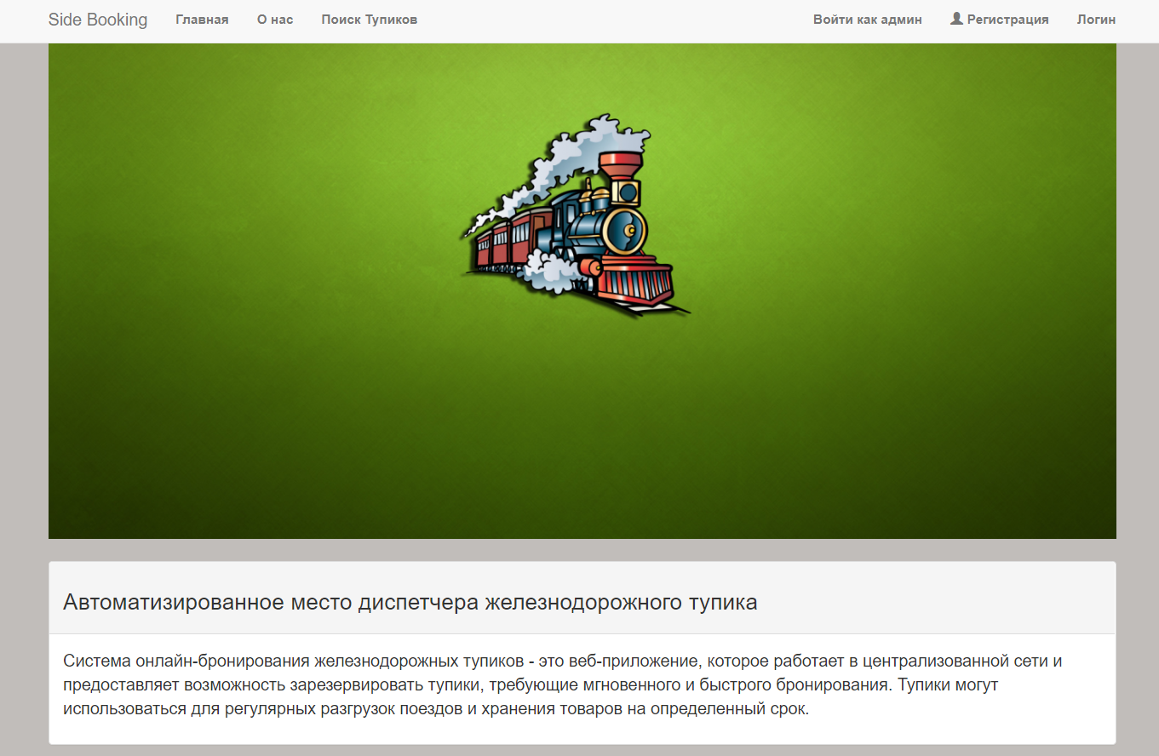

Рисунок 14 – Главная страница сайта автоматизированного рабочего места

При переходе на вкладку «О нас» представленной на рисунке 15, видна информация о данном сайте и описании его функций

Рисунок 15 – Вкладка «О нас»

Далее для показа полного функционала сайта необходимо авторизоваться либо как администратор, либо как пользователь. Для этого переходим во вкладку «Войти как админ» и представляется страница авторизации администратора, представленная на рисунке 16.

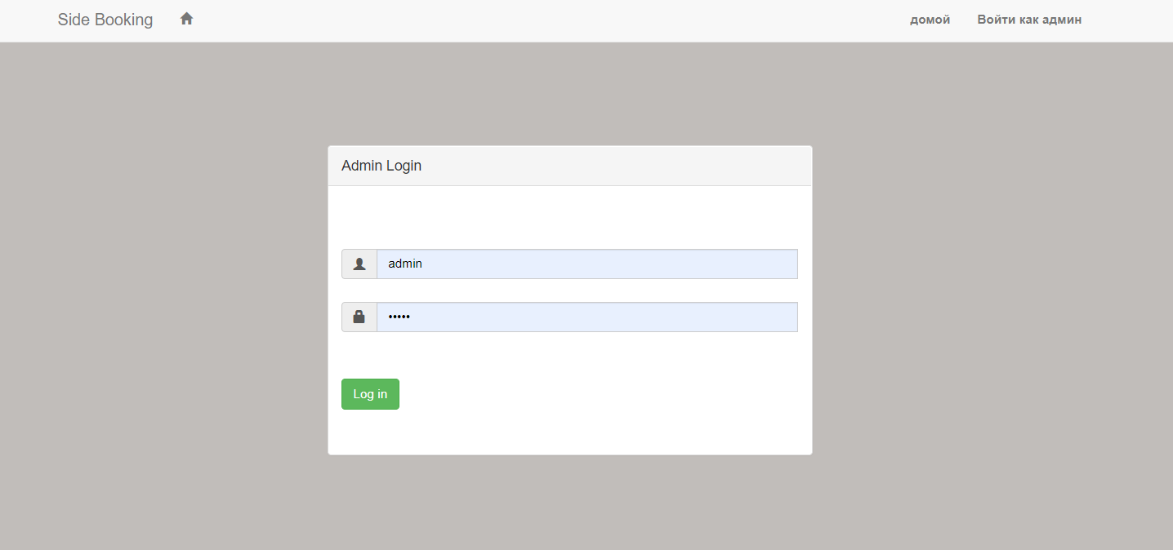

Рисунок 16 – Страница авторизации администратора

На странице авторизации находиться два поля для логина и пароля и кнопки для входа. При входе от имени администратора открывается интерфейс администрирования сайта как представлено на рисунке 17.

Рисунок 17 – Интерфейс администратора

В интерфейсе администратора есть 4 главные вкладки. На вкладке «Добавить тупик» присутствует возможность добавлять компании и находиться поля для ввода советующей информации как представлено на рисунке 18.

Рисунок 18 – Вкладка «Добавить тупик»

На вкладке «Детали расписания» присутствуют компании, которые были ранее добавлены, как представлено на рисунке 19.

Рисунок 19 – Вкладка «Детали расписания»

При нажатии на кнопку выбора линии администратор может добавлять детали в бронирование тупиков как представлено на рисунке 20.

Рисунок 20 – Детали бронирования

Во вкладке «Отчет о бронирование» находится вся информация о забронированном тупике и клиенте, который забронировал этот тупик как представлено на рисунке 21.

Рисунок 21 – Вкладка «Отчет о бронирование»

Во вкладке «Составления расписания» находится вся информация о компаниях, также на этой вкладке администратор может поменять информацию о компании, а также составить расписание как представлено на рисунке 22.

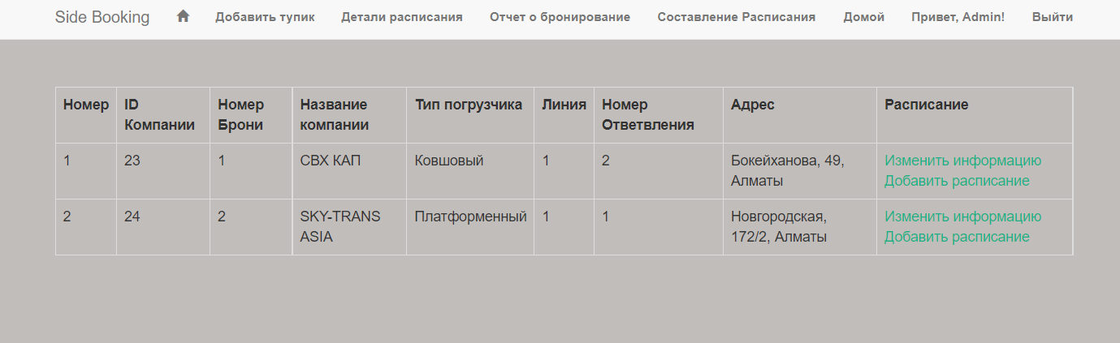

Рисунок 22 – Вкладка «Составление расписания»

При нажатии на кнопку изменения информации администратора перекидывает на страницу редактирования информации о компании как представлено на рисунке 23.

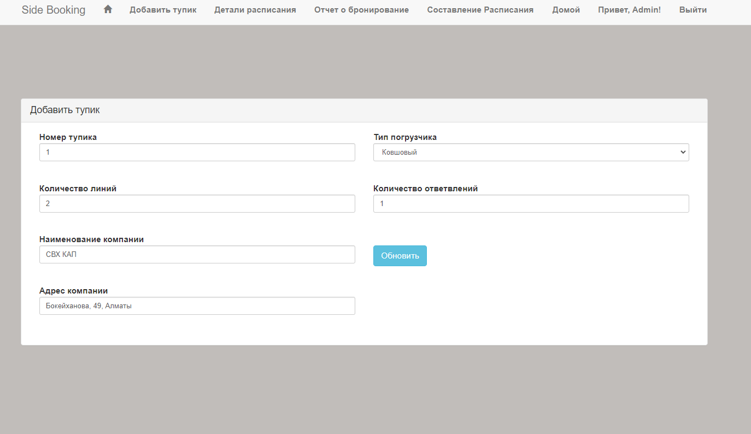

Рисунок 23 – Вкладка редактирования информации

На данной странице администратор может полностью поменять информацию о выбранной компании.

Далее рассмотрим работу автоматизированной системы со стороны клиента. Для этого на главной странице сайта необходимо перейти во вкладку авторизации клиента. После этого появится страница авторизации как показано на рисунке 24.

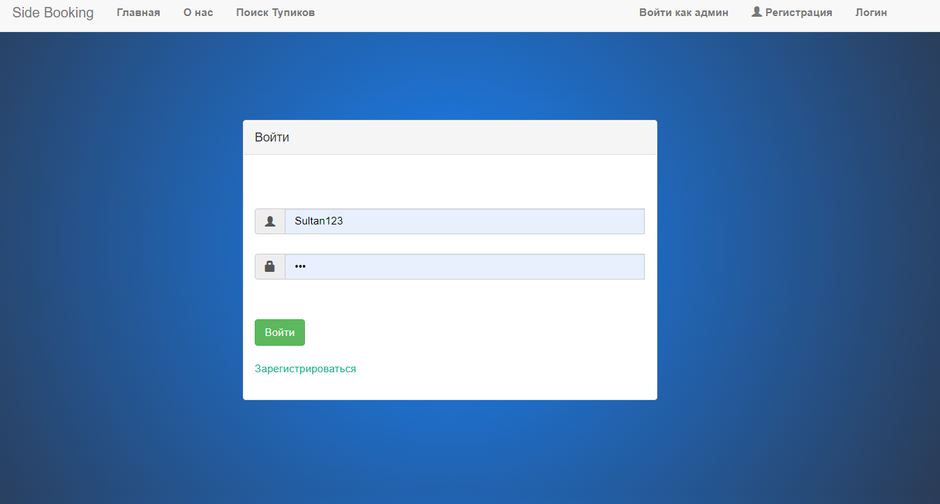

Рисунок 24 – Страница авторизация клиента

Если пользователь ввел неправильные данные, то появиться сообщение указывающие на ошибку как показана на рисунке 25.

Рисунок 25 ­– Сообщение об ошибке

В случае, когда пользователь успешно авторизовался, он попадает на страницу поиска доступных тупиков как представлено на рисунке 26.

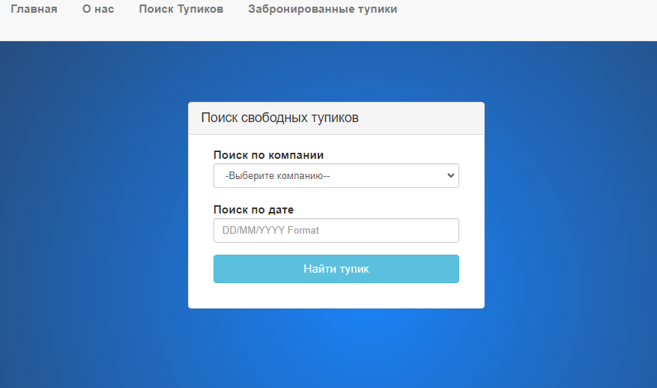

Рисунок 26 – Страница поиска свободных тупиков

На данной странице пользователь может найти свободный тупик по компании или по нужной дате. Если один из параметров поиска совпадает, то пользователь попадает на страницу бронирования с указанными параметрами как показано на рисунке 27.

Рисунок 27 – Страница бронирования

На странице бронирования пользователь может выбрать подходящий тупик и зарезервировать его. При выборе тупика открывается страница с деталями бронирования как показано на рисунке 28.

Рисунок 28 – Детали бронирования

На данной странице пользователь выбирает свободную линию для бронирования и переходит на страницу оплаты как представлено на рисунке 29.

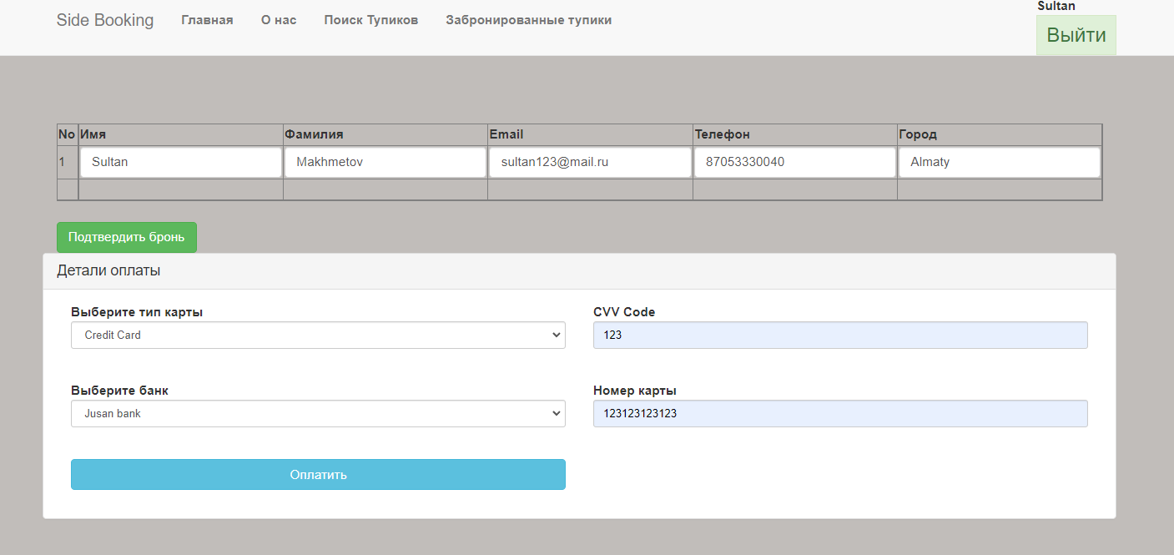

Рисунок 29 – Оплата

На странице оплаты пользователь вводит свои персональные данные и проводит платеж чтобы забронировать тупик как показано на рисунке 29. После подтверждения оплаты пользователь может посмотреть свои забронированные тупики, а также скачать чек как представлено на рисунке 30.

Рисунок 30 – Забронированные тупики

# **Заключение**

В следствии проделанной работы все задачи были решены и достигнуты следующие результаты:

-Исследована деятельность диспетчера железнодорожного тупика, на основание которого было заключено о необходимости повышения эффективности работы, посредством создания автоматизированного рабочего места;

* Исследован существующий путь создания расписания бронирования железнодорожных тупиков и выявлены недостатки, устранения которых возможна за счет внедрения автоматизированного рабочего места;
* составлена спецификация и проведено обоснование функциональных и нефункциональных требований к разрабатываемой автоматизированной системе составления расписания, учитывающих нормативно-правовую документацию и специфические особенности учебной деятельности школы;
* спроектированы база данных и автоматизированная система составления расписания в школе, учитывающие ранжирование трудности предметов и методические дни учителей;
* разработано программное обеспечение, внедрение которого позволяет обеспечить повышение эффективности и снижение трудозатрат персонала РФМШ посредством автоматизации информационных процессов составления расписания в школе;
* оценена эффективность предложенного проекта, в результате чего был сделан вывод об экономической целесообразности разработки и внедрения программного продукта.

Разработанная автоматизированная система составления расписания в школе может быть адаптирована и тиражирована практически для любых учебных учреждений, коммерческих и некоммерческих организаций, одним из направлений которых является составление различных расписаний событий и мероприятий с целью снижения издержек и повышения эффективности работы. При этом необходимо отметить, что в рамках дальнейшей доработки предложенного проекта рекомендуется учесть функциональную возможность закрепления нескольких уроков за одним учителем.

# **Список использованной литературы**

1. Г. Боканова Методические указания по выполнению экономической части дипломных работ Алматы, АУЭС, 2019 – 33с.
2. Технико-экономическое обоснование дипломных проектов Брест, БГТу, 2014 – 15с.
3. Методические указания к выполнению расчетно-графической работы для студентов специальности 080801 «Прикладная информатика (по областям)» Уфа, 2012 – 12с.
4. Методические указания по выполнению экономической части дипломных работ Москва, Московский университет им. С.Ю. Витте, 2016 – 21с.
5. Симионов Ю.Ф., Боромотов В.В. Информационный менеджмент. — Ростов н.Д: Феникс, 2013, 250с.
6. Дубовцев В.А. Безопасность жизнедеятельности. / Учеб. пособие для дипломников. - Киров: изд. КирПИ, 2013.
7. Ротер М. Учитесь видеть бизнес–процессы: Построение карт по-токов создания ценности / М. Ротер. – М.: Альпина Паблишер, 2015. – 136 c.
8. Тельнов Ю. Ф. Реинжиниринг бизнес–процессов. Компонентная методология [Текст] / Ю. Ф. Тельнов. Изд. 2–е, перераб. и доп. М.: Финансы и статистика, 2014. – 320 с.
9. Шерегов Н.А. Теоретические и прикладные аспекты моделирова-ния деятельности компании// электронный научный журнал// Управление эко-номическими системами, 2013 год – С. 54–58.
10. Гигиенические требования к условиям обучения в образователь-ных учреждениях СанПиН 2.4.2.2821-10 // [Электронный ресурс] Режим до-ступа: http://base.garant.ru/12183577/ (Дата обращения: 23.01.2021)
11. Елиферов В.Г. Бизнес–процессы: Регламентация и управление: Учебник / В.Г. Елиферов. – М.: НИЦ ИНФРА–М, 2013. – 319 c.
12. Репин В.В. Бизнес–процессы. Моделирование, внедрение, управление / В.В. Репин. – М.: Манн, Иванов и Фербер, 2013. – 512 c.
13. Долганова О.И. Моделирование бизнес–процессов: Учебник и практикум для академического бакалавриата / О.И. Долганова, Е.В. Виногра-дова, А.М. Лобанова. – Люберцы: Юрайт, 2016. – 289 c.
14. Дейт, К. Введение в системы баз данных; К.: Диалектика; Издание 6–е, 2012. – 360 c.
15. Туманов В.Е. Основы проектирования реляционных баз данных; Бином, 2012. – 420 c.
16. Mistry R. Introducing Microsoft SQL Server 2014. – 541p.
17. Chowdhury K. Mastering Visual Studio 2017 –2017. – 466 p.
18. Биллиг, В.А. Основы программирования на С#: Учебное пособие / В.А. Биллиг. – М.: Бином, 2012. – 483 c.
19. ГОСТ 34.003-90 Информационная технология. Комплекс стандартов на автоматизированные системы. Автоматизированные системы. Термины и определения //[Электронный ресурс] Режим доступа: http://base.garant.ru/187632/ (Дата обращения: 23.01.2021)
20. Громов А.И. Управление бизнес–процессами: современные мето-ды. монография / А.И. Громов, А. Фляйшман, В. Шмидт. – Люберцы: Юрайт, 2016. – 367 c.
21. Чукарин А.В. Бизнес-процессы и информационные технологии в управлении современной инфокоммуникационной компанией / А.В. Чукарин. - М.: Альпина Паблишер, 2016. - 512 c.
22. Репин В.В. Процессный подход к управлению. Моделирование бизнес–процессов / В.В. Репин. – М.: Манн, Иванов и Фербер, 2013. – 544 c.

**Приложение А**

**Техническое задание**

Техническое задание на разработку автоматизированной системы составления расписания для филиала города Алматы НАО «РФМШ»»

1 Общие требования:

Наименование разрабатываемого приложения:

Расписание НАО «РФМШ».

Цели разработки:

* повышение эффективности работы;
* снижение трудозатрат;
* оптимизация составления расписания;

2 Технические требования:

Требования к структуре и функционированию системы:

* приложение должно работать без зависаний;
* программа должна работать как на старых машинах, так и на новых
* обеспечение защиты данных пользователей.

Требования к функциям, выполняемым системой:

* выгрузка расписания по всей школе;
* добавление и изменение преподавателей;
* добавление и изменение классов;
* добавление и изменение нагрузки на класс

Требования к интерфейсу системы:

* дружелюбный интерфейс;
* удобство, интуитивная понятность;
* админ панель для редактирования данных.